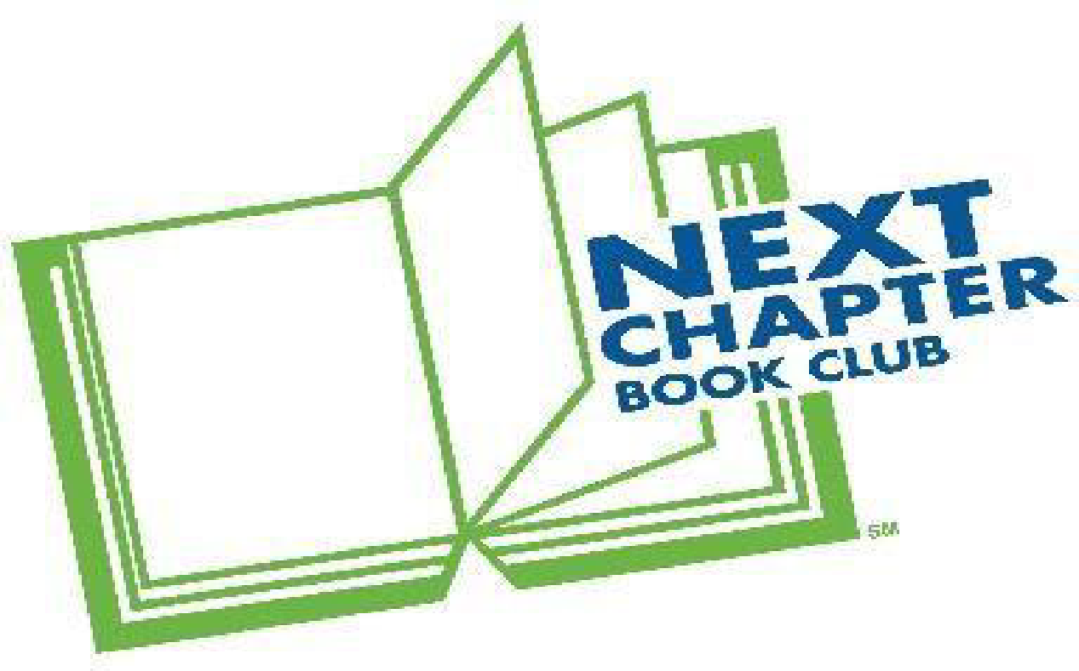

¡NOS ENCANTARÍA QUE TE UNIERAS!

¿Qué es el Next Chapter Book Club?
Clubes de libros designados para incluir gente con y sin discapacidades, leer juntos, hacer amigos y ser parte de tú comunidad.

¿Cómo funciona?
De cuatro a ocho miembros y dos voluntarios del club se reúnen semanalmente por una hora para leer y discutir un libro de su elección.

¿Quién puede hacerse miembro?
Cualquiera con 16 años o más puede participar, sin importar su nivel de habilidad o lectura.

¿Quién dirige los clubes?
Voluntarios entrenados facilitan cada reunión, estos incluyen estudiantes, padres, retirados y otros miembros de la comunidad.

¿Por qué unirse al Next Chapter Book Club?
¡Es una gran oportunidad para hacer amigos, disfrutar libros y divertirse!

Por favor contáctanos si te gustaría involucrarte:
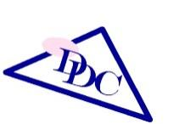
Sudie Johnson, Analista de Programa
Consejo sobre Deficiencias en el Desarrollo de DC
sudie.johnson@dc.gov
(202) 481-3879

Libros • Amigos • Comunidad
www.nextchapterbookclub.org

